

Proposta Comercial de Migração da aplicação TeamPass para a Cloud AWS

Cliente: Upper Med
Local: São Paulo – SP
Data: 09/02/2023
Proposta: 132548-x
Versão: V1

Sumário
1. Propriedade 8
2. Institucional 9
2.1 Quem é a Cloud Solução e como podemos ajudar sua empresa? 9
2.2 Onde estamos localizados 9
3. Portfólio 10
3.1 Soluções de Cloud 10
4. Metodologia de Gerência de Projetos 11
5. Principais Parceiros 12
6. Resumo Executivo 13
7. Implantação 14
7.1. Escopo 14
7.2 Cronograma Estimado 14
8. Diagrama do Ambiente Recomendado 15
9. Suporte Complementar 16
9.1 Benefícios 16
9.2 Escopo das Atividades 16
9.3 Monitoramento 17
9.4 Relatórios de Custos 17
9.5 Alertas 17
11. Termos e Condições Comerciais 17
11.1 Custo do Projeto 17
11.2 Validade 17
11.3 Reajuste 18
11.4 Taxas e Impostos 18
11.5 Condições de Faturamento 19
11.6 Condições de Pagamento 19
11.7 Garantia e Responsabilidades 19
11.8 Termos e Condições Contratuais 20
12. Premissas e Requisitos 20
13. Itens Fora do Escopo 21
14. Considerações Finais 21
15. Termo de Aceite 22
11. Integrantes do Grupo 3 23

A/C Srs. Kassio Greisig / Leandro Porciuncula

REF: Migração da Plataforma TeamPass para a Cloud AWS do cliente Upper Med

Prezados,
Conforme solicitação, segue proposta para fornecimento do serviço de Migração da plataforma TeamPass para a Cloud AWS do cliente Upper Med.

A Cloud Solução agradece a confiança e a oportunidade de participação no presente projeto, reafirmando nosso compromisso com a busca incessante das melhores soluções para nossos clientes, baseada nos mais altos padrões de qualidade, inovação e transparência.

Colocamo-nos à disposição para quaisquer esclarecimentos que forem necessários.

Atenciosamente,
_________________________________  Gerente de Contas: Eduardo Alves  Telefone: +55 11 9351-7070  e-mail: e.alves@cloudsolucao.com.br | _____________________________________  Pré-vendas: Felipe Machado  Telefone: +55 11 98475-8576  e-mail: f.machado@cloudsolucao.com.br

1. Propriedade
Restrições de Uso e Divulgação da Proposta (NDA)
As informações contidas em todas as folhas desta proposta são confidenciais, sejam elas técnicas, financeiras ou comerciais. As informações fornecidas à Upper Med não podem ser usadas ou divulgadas sem prévia autorização da Cloud Solução para propósitos que não sejam os de avaliação da proposta.
Da mesma forma, a Cloud Solução compromete-se a não divulgar ou fornecer dados e informações referentes aos fornecimentos realizados, a menos que expressamente autorizado pela Upper Med, mantendo absoluta confidencialidade em relação às atividades desenvolvidas.
As propostas da Cloud Solução poderão ser submetidas via e-mail e mídia eletrônica para sua conveniência. Se o conteúdo diferenciar entre as cópias impressas e o formato eletrônico, o conteúdo da impressa será garantido pela Cloud Solução.

2. Institucional

2.1 Quem é a Cloud Solução e como podemos ajudar sua empresa?

Fundada em 2022 no Curso Especialista AWS e contando com colaboradores, altamente qualificados, a Cloud Solução é uma empresa com foco em soluções inovadoras e de alto valor agregado
para Infraestrutura de Tecnologia da Informação que oferece ao mercado os melhores produtos, serviços gerenciados, soluções em nuvem (privada, pública ou híbrida) e consultoria.
Atuando em praticamente todo o território nacional, a Cloud Solução é reconhecida pela experiência em projetos de TI, pelo time de profissionais certificados e por uma oferta completa de hardware, software e serviços que atendem às principais necessidades de tecnologia em seus clientes de todos os portes e segmentos, contribuindo decisivamente para o aumento da eficiência operacional e para a redução de custos e de riscos através de soluções inteligentes e customizadas.
A Cloud Solução, é uma das maiores integradoras de soluções em TI do Brasil, está pronta para ajudar a sua empresa a enfrentar seus desafios de negócios e os impactos gerados pela "TRANSFORMAÇÃO DIGITAL".

2.2 Onde estamos localizados
Possuímos presença local nas principais cidades das capitais do Brasil, em excelentes pólos de desenvolvimentos intelectuais oferecendo aos nossos clientes um atendimento personalizado e com agilidade.

3. Portfólio
A Cloud Solução é atualmente uma das empresas de maior destaque nacional no fornecimento de soluções inteligentes, customizadas e inovadoras em:
- Alta Escalabilidade;
- Alta Disponibilidade;
- Banco de Dados Multi-AZ;
- Backup´s Periódicos;
- Alertas, Log´s e Monitoramentos;
- Containers;
- Automação;
- DevOps;

3.1 Soluções de Cloud
- BaaS (Backup as a Service);
- DRBaaS (Disaster Recovery Backup as a Service);
- Storage object as a Service;
- Hybrid Cloud / Public Cloud / Private cloud;
- IaaS (Infrastructure as a Service);
- PaaS (Platform as a Service);
- SaaS (Software as a Service);
- CaaS (Container as a Service).

4. Metodologia de Gerência de Projetos
Os serviços profissionais de implantação de soluções tecnológicas da Cloud Solução são gerenciados como projetos, utilizando-se metodologia própria baseada nas melhores práticas de mercado (PMBOK, PRINCE2 e Agile).
Os processos de gestão de projetos adotados pela Cloud Solução foram desenvolvidos para gerir todas as etapas do projeto, de forma flexível, conforme a complexidade do ambiente tecnológico requerido pela solução.
A melhoria contínua dos processos e métodos utilizados pelo Escritório de Gerenciamento de Projetos (Cloud Solução PMO) é buscada constantemente, gerando benefícios adicionais para nossos clientes, parceiros e colaboradores, de acordo com os custos, qualidade e prazos pactuados.
O valor do Gerenciamento de Projetos:
- Melhor previsibilidade dos ciclos de execução e dos custos;
- Qualidade melhorada nas entregas;
- Gestão proativa dos riscos e das questões do projeto;
- Melhor controle do escopo e do prazo;
- Melhor comunicação entre os participantes do projeto;
- Gestão aprimorada de pessoas e recursos;
- Mais oportunidades para ampliar e reutilizar conhecimentos adquiridos;
- Documentação e rastreabilidade
- Liderança é o ponto único de contato entre os gestores e as equipes de analistas, arquitetos, implementadores, fornecedores e do cliente.
A qualidade é medida pelo atendimento aos requisitos apresentados, revistos e aprovados nas fases de iniciação e planejamento em contraposição com os resultados alcançados ao final do projeto. Para isso, o planejamento e monitoramento são elementos que compõem a entrega da solução.
Desta forma, a Cloud Solução está bem-preparada para atender à dinâmica das mudanças no mundo da tecnologia da informação, pela adoção de metodologias, processos e ferramentas no gerenciamento dos seus projetos de TI gerando assim vantagem competitiva para os nossos clientes.

5. Principais Parceiros

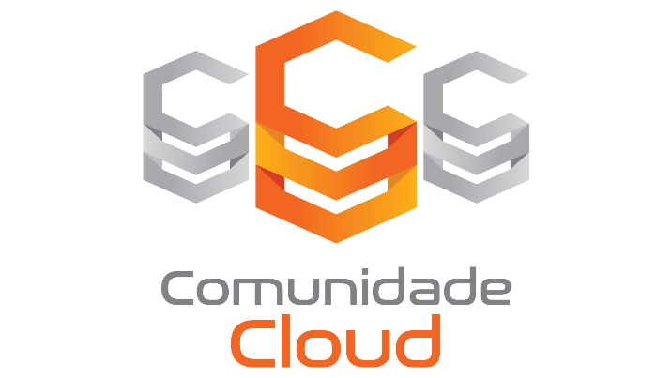


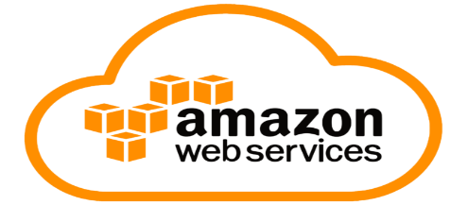

6. Resumo Executivo
A proposta da Cloud Solução consiste na implantação da plataforma Moodle de ensino da Upper Med na cloud AWS, que será realizada de acordo com suas necessidades.
Consideramos também o monitoramento proativo dos ativos de tecnologia listados nesta proposta, suporte remoto (interrupções e incidentes, esclarecimentos de dúvidas, consulta à equipe técnica), serviços de consultoria e acompanhamento a manutenções preventivas.
Relatórios gerenciais mensais (chamados abertos, em andamento, concluídos, SLAs de atendimento/solução e horas consumidas), também fazem parte do escopo da proposta da Cloud Solução.
O SLA de atendimento pode ser consultado em: https://aws.amazon.com/pt/legal/service-level-agreements/

7. Implantação

7.1. Escopo
Compõe o escopo desta proposta a migração da aplicação TeamPass conforme solicitada pela empresa Upper Med seguindo as seguintes etapas:
- Implantação do serviço do Amazon RDS para MariaDB em Multi-AZ;
- Implantação do serviço de Infraestrutura no AWS DMS ( Database Migration Services ) para apoio na migração dos dados on-premises para a Amazon RDS para MariaDB;
- Implantação do serviço de Infraestrutura em AutoScallingGroup em alta-escalabilidade e disponibilidade;
- Implantação do serviço AWS Image Builder;
- Escalabilidade automática do armazenamento de (RDS);
- Implantação dos serviços AWS CloudWatch, AWS SNS, Backup, Certificate Manager;
- Implantação do IAM (Identity and Access Management);
- Implantação de Internet Gateway;
- Implantação do AWS Secrets Manager;
- Implantação do AWS ALB ( Application Load Balancer );
- Implantação do serviço de Route 53 para resolução de DNS;
- Implantação do serviço AWS WAF ( Web Application Firewall ) como Firewall de borda;

7.2 Cronograma Estimado

8. Diagrama do Ambiente Recomendado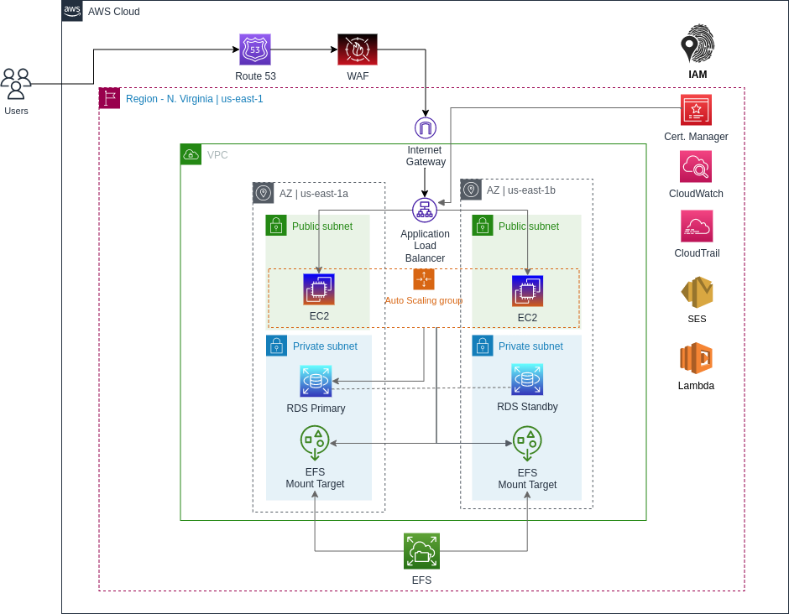

9. Suporte Complementar

1 jornada (8H) de assistência com até 2 especialistas para realizar a manutenção da infraestrutura em cloud.

9.1 Benefícios
  - Arquitetura definida usando o AWS Well-Architected Framework;
  - Auto Escalabilidade e Alta Disponibilidade do Ambiente da plataforma Moodle de ensino;
  - Segurança para acessar a Plataforma de gerenciamento de chamados de helpdesk GLPI ;
  - Histórico e Relatórios Mensais completos sobre custos;
  - Apoio de equipe especialista e multidisciplinar para tirar dúvidas;
  - Aumento do ciclo de vida e aproveitamento da estrutura de TI com recomendações de especialistas;
  - Processos ITIL, com maior controle e facilidade em lidar com múltiplos fornecedores de TI;
  - Fluxo de atendimento eficiente, SLAs e Indicadores.

9.2 Escopo das Atividades
- Dinâmica de acompanhamentos das atividades de acordo com as premissas de definições (semanais, quinzenais, por etapas)com a metodologia PMO contendo os informes do andamento do projeto a ser implantado;
- Monitoramento;
  - Envio de alertas via e-mail e SMS;
  - Dashboards customizáveis;
  - Análise para redução custos;
- Relatórios gerenciais mensais;
  - Relatório de custos mensais.

9.3 Monitoramento
O Monitoramento proativo do ambiente permite a emissão de relatórios e alertas de c apacidade e performance, disponibilidade e instabilidade que vão propiciar:
- Rapidez e eficiência no tratamento e prevenção à incidentes;
- Identificação de ociosidade/sobrecarga/picos de utilização dos recursos de TI;
- Dashboard online customizado do ambiente para a TI;
As informações coletadas para o monitoramento poderão variar de acordo com os recursos utilizados no AWS Cloudwatch.
Seguem alguns exemplos de alertas, relatórios e dashboards gerados a partir das informações coletadas pelo Monitoramento.

9.4 Relatórios de Custos

9.5 Alertas

11. Termos e Condições Comerciais

11.1 Custo do Projeto

11.2 Validade
Esta proposta é válida por (10) dias.
A Cloud Solução poderá rever a validade desta Proposta sempre que ocorrer um fato ou ato superveniente que resulte na imposição de um ônus excessivo refletido nos valores e preços mencionados como exemplo nas datas de pagamentos. Entre outros fatos, considera-se caracterizado o ônus excessivo quando o valor do Dólar Norte Americano acumular uma variação positiva ou negativa igual ou superior a 5 (cinco) pontos percentuais no período compreendido entre o dia anterior à emissão desta Proposta e o dia imediatamente anterior à data do faturamento. A variação será calculada de acordo com a taxa média de câmbio para a venda, divulgada pelo Sistema de Informações do Banco Central do Brasil (SISBACEN), transação PTAX 800.
Nesse caso, esta Proposta perderá sua validade, ficando facultado à Cloud Solução emitir nova Proposta ou revalidar os termos da mesma, o que será feito formalmente.
Esta proposta comercial constará como um anexo ao contrato.
Os termos em condições referente ao prazo e término do contrato, estarão descritos no contrato que será firmado entre as partes.

11.3 Reajuste
Os preços serão reajustados de acordo com os valores dos serviços de plataforma de nuvem AWS.

11.4 Taxas e Impostos
Todos os impostos locais e de importação (IPI, ICMS, PIS/COFINS, ISS), o frete e o seguro não estão inclusos no preço. Caso venha a ocorrer quaisquer alterações nas atuais alíquotas tributárias ou criados tributos, taxas, tarifas, encargos ou contribuições até a data do faturamento, estas alterações serão repassadas para o preço final dos produtos contemplados nesta proposta.
Obs.: Diferenças de alíquotas - o recolhimento de impostos incidentes em decorrência de política fiscal específica regional ou causados por diferenças de alíquotas internas e interestaduais é de inteira responsabilidade do cliente/comprador conforme legislação específica de cada estado.

11.5 Condições de Faturamento
O faturamento será efetuado diretamente pela Cloud Solução, conforme acordado na assinatura desta proposta comercial. Sujeito à aprovação de crédito.
O Espelho de nota fiscal será enviado oportunamente.

11.6 Condições de Pagamento
O pagamento referente aos serviços prestados se dará nas seguintes condições:
- 50% (Cinquenta Por Cento) do Valor da Proposta Comercial, valores em Reais convertidos e pagos na data da assinatura do contrato e cobrados por meio de boletos de cobrança;
- 50% (Cinquenta Por Cento) do Valor da Proposta Comercial valores em Reais convertidos e pagos na entrega da solução funcional, informados por meios documentais e cobrados por meio de boletos de cobrança;

11.7 Garantia e Responsabilidades
- A garantia dos serviços segue a modalidade solicitada nessa proposta, em conformidade com o respectivo provedor;
- Os serviços realizados pela Cloud Solução, possuem 30 dias (corridos) de garantia, após o aceite que indica finalização projeto;
- A responsabilidade da Cloud Solução está limitada ao valor da remuneração paga pelo Cliente em decorrência do presente fornecimento.

11.8 Termos e Condições Contratuais
Aos serviços aqui oferecidos aplicam-se os "Termos e Condições Contratuais – Cloud Solução", registrado no 2º Ofício de Registro de Títulos e Documentos da Comarca de São Paulo, SP, protocolado sob o nº 1234567 em 15 de setembro de 2022.
Os termos estão disponíveis para consulta no website: https://www.cloudsolucao.com.br/termos

12. Premissas e Requisitos
- As atividades de implantação e suporte complementar serão executadas remotamente pela nossa equipe de especialistas;
- Semanalmente serão apresentados relatórios com o andamento das atividades de implantação realizadas por meio da metodologia PMO;
- Independente da forma de atendimento, é responsabilidade da Cloud Solução prover acesso e acompanhar todas as atividades realizadas pelo técnico do cliente, visando o completo entendimento dos procedimentos executados.
- A Cloud Solução, mediante análise do Incidente ou Requisição do Serviço, decidirá sobre a melhor forma de atendimento considerando a rapidez, eficácia, criticidade e segurança para realização das atividades;
- O Suporte não poderá ser utilizado para implementação de novas soluções fornecidas pela Cloud Solução. Caso haja demanda desta natureza a mesma será objeto de orçamento à parte e tratado como escopo fechado;
- Os exemplos de dashboard e relatórios são apenas ilustrativos e podem variar de acordo com os serviços monitorados;
- A Cloud Solução não se responsabiliza por danos indiretos, eventuais, especiais, subsequentes, incluindo, sem limitação, lucros cessantes, suspensão de receita, perda ou interrupção de negócio do cliente ou de terceiros. A responsabilidade da Cloud Solução estará limitada exclusivamente aos danos diretos que, comprovadamente, venha a causar ao cliente, limitados ao valor total desta proposta. O cliente está ciente de que os valores apresentados nesta proposta refletem a limitação de responsabilidade mencionada nesta cláusula;

13. Itens Fora do Escopo

Itens fora de escopo e demais situações não previstas neste contrato serão tratadas como projetos específicos, cujo esforço, escopo, prazo e valor serão discutidos oportunamente.

14. Considerações Finais
Ao final da leitura, caso haja qualquer dúvida ou mesmo falta de alguma informação, solicitamos entrar em contato direto com o time indicado abaixo, que foi responsável pela elaboração desta proposta.

15. Termo de Aceite
Cloud Solução Ltda.
A/C: Sr.__________________________________________________
Fax: (11) 0000-0000
Este documento tem como objetivo, formalizar o aceite da Proposta Cloud Solução nº 0001 v1.
Declaro aceitar todos os termos e condições constantes nesta proposta comercial, e mediante a assinatura deste Termo de Aceite, a Cloud Solução Ltda poderá processar a ordem de compra, emitir respectiva fatura e realizar a entrega dos serviços, com o nosso compromisso de efetuar o pagamento correspondente.
Endereço de faturamento: __________________________________________________________________
CNPJ: ___________________________________ Inscr. Estadual: ___________________________________
Inscr. Municipal: ____________________________________________________________________________
Endereço para entrega: _____________________________________________________________________
CNPJ: ___________________________________ Inscr. Estadual: ___________________________________
Contato para recebimento: _____________________________ Telefone: ( ) ______________________
E-mail para envio da Nota Fiscal Eletrônica: ___________________________________________________
São Paulo, ____ de ____________________ 2022.
Nome Responsável (cliente): _________________________________________________________________
Cargo: _____________________________________________________________________________________
Assinatura: _________________________________________________________________________________
- Será emitido Pedido de Compra e/ou Contrato por parte do cliente? ( ) sim ( ) não

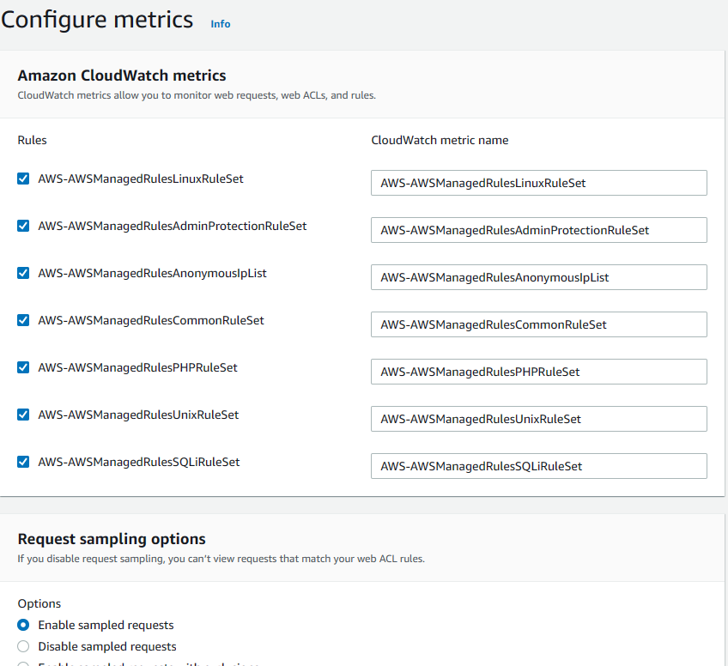
11. Integrantes do Grupo 3

